Centro Estadual de Educação Tecnológica Paula Souza
ETEC de Cerquilho
Nome do Curso

TÍTULO DO SEU ARTIGO: insira o subtítulo, se houver

Nome e sobrenome
Nome e sobrenome
Nome e sobrenome
Nome e sobrenome
Nome e sobrenome

Resumo: Apresentação concisa dos pontos relevantes de um documento. Constituído de uma sequência de frases concisas e objetivas e não de uma simples enumeração de tópicos, não ultrapassando 250 palavras, seguido, logo abaixo, das palavras representativas do conteúdo do trabalho, isto é, palavras-chave e/ou descritores, conforme a NBR 6028. O resumo deve ter espaçamento simples entre linhas.

Palavras-chave: referências; documentação; artigo científico.

Abstract: A concise presentation of the relevant points of a document. Consisting of a sequence of concise and objective sentences, and not a simple enumeration of topics, not exceeding 250 words, followed immediately below by words representing the content of the work, that is, keywords and/or descriptors, according to NBR 6028. The abstract should have single line spacing.

Keywords: references; documentation; scientific article.

- INTRODUÇÃO
Parte inicial do artigo, onde devem constar a delimitação do assunto tratado, os objetivos da pesquisa e outros elementos necessários para situar o tema do artigo.
Na introdução deve-se expor a finalidade e os objetivos do artigo de modo que o leitor tenha uma visão geral do tema abordado. São elementos da introdução: tema, justificativas, problema de pesquisa, hipóteses e objetivos (geral e específicos) do artigo.

- DESENVOLVIMENTO
Divide-se em seções e subseções, conforme a NBR 6024, que variam em função da abordagem do tema e do método.
É a parte principal do artigo, e inclui a metodologia, fundamentação teórica, dados obtidos por meio de pesquisas, resultados alcançados e discussão.

- CONSIDERAÇÕES FINAIS OU CONCLUSÃO
Parte final do artigo, na qual se apresentam as conclusões correspondentes aos objetivos e hipóteses, apresentados na introdução.
Aqui serão apresentadas as respostas às hipóteses e objetivos do TCC, bem como as opiniões dos autores, devidamente embasadas pelos dados, conceitos e informações apresentados no desenvolvimento, devem ser inseridas aqui. Podem ser incluídas breves recomendações e sugestões para trabalhos futuros.

REFERÊNCIA
SOBRENOME, Prenome. Título: subtítulo (se houver). Edição. Local: Editora, data.
SOBRENOME, Prenome. Título: subtítulo (se houver). Edição. Local: Editora, data.
https://more.ufsc.br/homepage/inserir_homepage

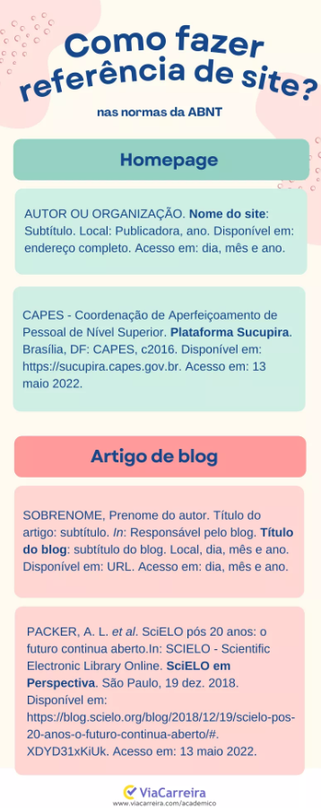
Imagem 01 Referenciando artigos

APÊNDICE A – Estrutura do Artigo Científico
Texto ou documento elaborado pelo autor, a fim de complementar sua argumentação, sem prejuízo da unidade nuclear do trabalho. O(s) apêndice(s) são identificados por letras maiúsculas consecutivas, travessão e pelos respectivos títulos.

ANEXO A – Contrato de Serviços de Transporte
Texto ou documento não elaborado pelo autor, que serve de fundamentação, comprovação e ilustração. O(s) anexo(s) é(são) identificado(s) por letras maiúsculas consecutivas, travessão e pelos respectivos títulos. Excepcionalmente utilizam-se letras maiúsculas dobradas, na identificação dos anexos, quando esgotadas as 26 letras do alfabeto.

AGRADECIMENTOS
O(s) autor(es) pode(m) redigir um texto agradecendo àqueles que contribuíram na elaboração do trabalho. O tipo e o tamanho da fonte ficam a critério do autor

Elementos pré-textuais | Obrigatório | Opcional
Título e subtítulo (se houver) | X
Título e subtítulo (se houver) em língua estrangeira | X
Nome(s) do(s) autor(es) | X
Resumo na língua portuguesa | X
Resumo em língua estrangeira | X
Palavras-chave na língua portuguesa | X
Palavras-chave em língua estrangeira | X
Elementos textuais
Introdução | X
Desenvolvimento | X
Conclusão | X
Elementos pós-textuais
Referência | X
Glossário |  | X
Apêndice(s) |  | X
Anexo(s) |  | X
Agradecimentos |  | X
Pag 62 – Manual CPS

Resumo (último elemento pré-textual)
Abstract (último elemento pré-textual)
1. INTRODUÇÃO
1.1 Justificativa
1.2 Objetivos Gerais
1.3 Objetivos Específicos
1.4 Problemas encontrados
1.4.1 Pontos Críticos (opcional)
2. DESENVOLVIMENTO
2.1 Pontos Fortes (opcional)
2.2 Cronograma
2.3 Custos
2.3.1 Hardware
2.3.2 Software
2.3.3 Outros
2.4 Metodologia
2.4.1 Linguagens
2.4.2 Ferramentas
2.4.3 Banco de Dados
2.5 Segurança de Dados
2.6 Treinamento
2.7 Protótipo
3. CONSIDERAÇÕES FINAIS OU CONCLUSÃO
REFERÊNCIAS BIBLIOGRÁFICAS
GLOSSÁRIO (SE NECESSÁRIO)
APÊNDICE (SE NECESSÁRIO)
ANEXO (SE NECESSÁRIO)
AGRADECIMENTOS (SE NECESSÁRIO)

Aluno do curso ____________________, na ETEC de Cerquilho – email@email
Aluno do curso ____________________, na ETEC de Cerquilho – email@email
Aluno do curso ____________________, na ETEC de Cerquilho – email@email
Aluno do curso ____________________, na ETEC de Cerquilho – email@email
Aluno do curso ____________________, na ETEC de Cerquilho – email@email

